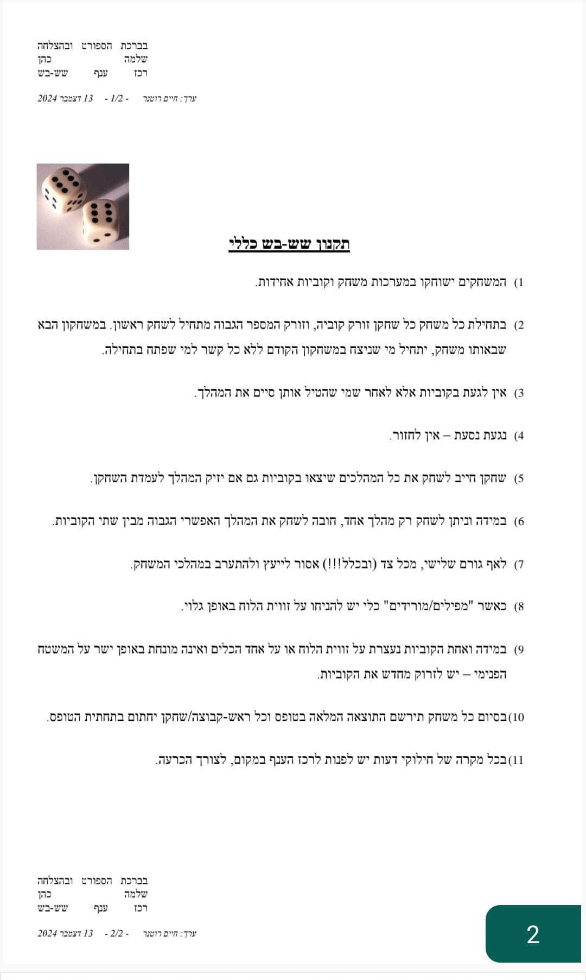

תקנון המשחקים

- משתתפות 10 קבוצות שיחולקו ל 2 בתים, 5 קבוצות בכל בית.
- המשחקים ישוחקו בבניין ההסתדרות בחיפה בין השעות 17:30-20:30, בשיטת ליגה בת סיבוב אחד.
- שתי הראשונות יעלו מכל בית לפלייאוף עליון ומקומות 3,4 מכל בית לפלייאוף תחתון.
- גם משחקי הפלייאוף ייערכו בשיטת ליגה בת סיבוב אחד.
- במידה ולשתי קבוצות מספר נקודות שווה, ייקבע - מי שניצחה במשחק בניהן תקדים את יריבתה.
- בכל מערכה 3 שחקנים מול 3.
- ניצחון שווה נקודה.
- מארס שווה שתי נקודות.
- הפסד שווה אפס.
- משחקים עד 3 נקודות.
- התוצאות יירשמו בטפסים שיחולקו.
- גביעים יחולקו לחמשת המקומות הראשונים.
- בסיום המשחקים יתקיים טורניר אישי.
- בכל מקרה של מחלוקת יובא העניין להחלטת רכז הענף.

